九江浔阳华东建设安装有限公司
“3·20”一般物体打击事故
调 查 报 告

九江浔阳华东建设安装有限公司“3·20”
一般物体打击事故调查组
2026年5月

目 录
一、事故基本情况 4
（一）事故单位情况 4
（二）相关单位情况 4
（三）业务来源情况 5
（四）事故现场情况 5
二、事故发生经过、应急救援处置、事故信息报送及善后处理情况 6
（一）事故发生经过 6
（二）应急救援处置情况 6
（三）事故信息报送情况 6
（四）人员伤亡和直接经济损失情况 6
三、事故直接原因 8
四、事故责任单位主要问题 8
华东建设安装有限公司 8
五、对事故责任单位及责任人的处理建议 9
（一）对事故相关责任人员的处理建议 9
（二）对事故相关责任单位的处理建议 10
六、事故主要教训 10
七、事故整改和防范措施 11

2026年3月20日7时53分许，位于九江石化产业园区域内、九江检安石化工程有限公司露天预制场（滨江东路228号）发生一起物体打击事故，造成1人死亡。
根据《中华人民共和国安全生产法》和《生产安全事故报告和调查处理条例》（国务院令第493号）等有关法律法规， 2026年3月26日，浔阳区政府成立了由区检察院、区公安分局、区总工会、区应急管理局、区住建局、区工信局、区人社局、金鸡坡街道办事处参加的九江浔阳华东建设安装有限公司“3·20”事故调查组（以下简称“事故调查组”），开展事故调查工作。
事故调查组按照“四不放过”和“科学严谨、依法依规、实事求是、注重实效”的原则，通过现场勘察、调查取证、查阅资料、综合分析等方式，查明了事故发生的经过、原因和人员伤亡及财产损失情况，认定了事故的性质和责任，提出了对相关责任单位和责任人员的处理建议，并针对此次事故原因和暴露出来的问题，提出了事故防范措施建议。
经调查核实，调取事故发生前三日现场监控视频录像核查，未发现同类违规切割作业行为。综合认定，华东建设安装有限公司 “3・20” 物体打击事故，系作业人员安全风险防范意识淡薄、施工企业安全管理松懈、施工现场管控缺位所导致的一般生产安全责任事故，且该起事故还存在迟报的违法行为。
一、事故基本情况
（一）事故单位情况
华东建设安装有限公司（以下简称“华东建设公司”），成立于2014年11月7日，法定代表人王丽，注册资本180289万元，注册地址：南通市通州区平潮镇文峰路1号，统一社会信用代码：913206123211480306，企业类型：有限责任公司。2025年4月2日由南通市通州区数据局颁发的营业执照，营业执照在有效期内。经营范围：机电设备安装工程、钢结构安装工程、建筑装修装饰工程等，该公司2025年4月8日取得建筑业企业资质证书，安全生产许可证是由江苏省住房和城乡建设厅核发，有效期2023年12月22日至2027年2月28日止。
（二）相关单位情况
九江检安石化工程有限公司（以下简称“九江检安公司”），成立于2007年12月18日，法定代表人万海英，注册资本8008万元，注册地址：江西省九江市浔阳区滨江东路228号，统一社会信用代码：91360400159334520W，企业类型：有限责任公司。2024年由九江市行政审批局颁发的营业执照，营业执照在有效期内。经营范围：建设工程施工，特种设备制造等，该公司具备石油化工工程施工总承包壹级资质，安全生产许可证是由江西省住房和城乡建设厅核发，有效期2026年3月12日至2029年3月12日止。
事故发生地位于九江市石化产业园，九江检安公司为浔阳区规上企业，税收缴至浔阳区。
（三）业务来源情况

2026年1月10日，九江检安公司与华东建设公司签订《承揽合同》，约定由华东建设公司以劳务分包方式承接基础平台制作项目，合同总价57万元。

项目主要作业内容：材料卸料检查、倒运转运、基础平台制作、配合检查验收等，涉型钢热切割、构件码放等作业。

（四）事故现场情况
事故现场位于九江检安公司院内铆焊厂房南侧露天预制场，为华东建设公司基础平台制作施工区域。事发时作业人员正对型钢开展热切割下料作业，构件规格约8000mm×5000mm×460mm；现场构件码放偏高、摆放不规整、支撑固定不可靠，作业人员在型钢上实施切割作业，型钢被切断后瞬间失稳滑落，撞击作业人员头部致其死亡。
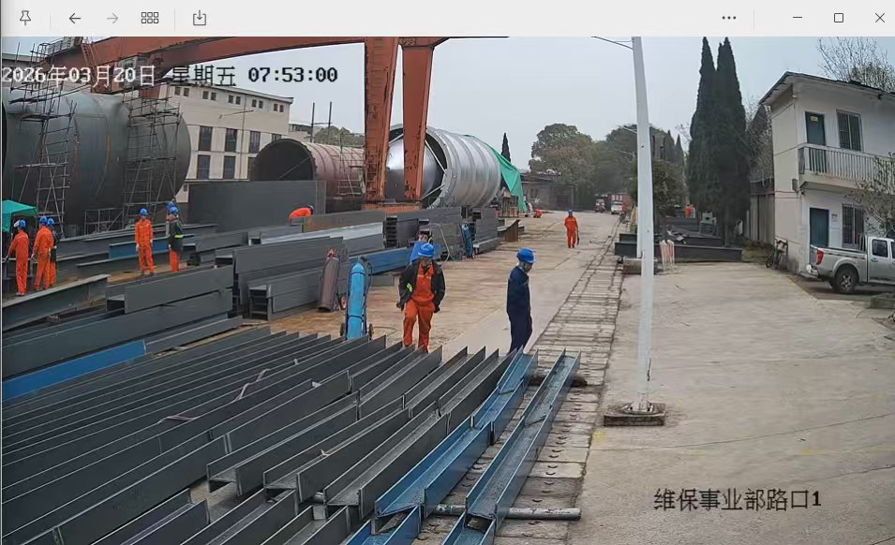
事发工人作业地点

（图一作业现场以及事发工人所在位置图）

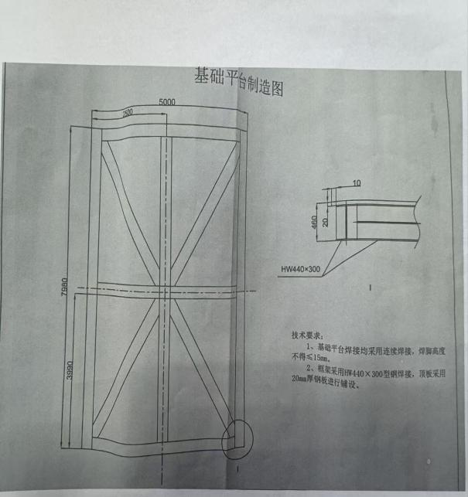
（图二事发基础平台制造图，尺寸8000*5000*460）
二、事故发生经过、应急救援处置、事故信息报送及善
后处理情况

（一）事故发生经过

2026年3月20日7时10分许，华东建设公司现场负责人张雷组织施工人员召开班前安全生产会议，安全员、质量员、施工员开展安全宣贯。

7时40分许，班组长耿逢杨组织开展班前“600秒”安全例会，会后施工人员按作业任务清单分头开展施工作业。

7时53分许，工人王庆印在基础平台制作区域进行型钢热切割下料作业（经核查，该工人属持证上岗，证件合法有效），在型钢上操作过程中，型钢被完全切断瞬间失去稳定发生倾倒滑落，将其带倒并砸中头部，导致事故发生。

（二）应急救援处置情况

事故发生后，华东建设公司现场负责人张雷立即赶赴现场查看王庆印受伤情况，组织现场人员开展初步处置并拨打“120”急救电话。

8时9分，“120”救护车赶到现场，急救人员立即对王庆印实施心肺复苏等紧急抢救措施。8时22分，经全力抢救，医护人员现场宣告王庆印死亡。

（三）事故信息报送情况。
事故发生后，华东建设公司安全总监曹清华于9时42分拨打“110”报警电话报告事故情况；
随后，九江检安公司王志刚于10时12分向浔阳区应急管理局报告事故信息。
（四）人员伤亡、和直接经济损失情况

1.人员伤亡情况

事故造成1人死亡，具体情况如下：

王庆印，男，52岁，河南省兰考县人，身份证号：410225****04233414，系华东建设安装有限公司聘用作业人员，持有焊接与热切割特种作业操作证，证件有效期为2024年4月24日至2030年4月23日，伤亡情况：死亡。

2.善后处理情况

2026年3月24日，华东建设公司与王庆印家属达成事故赔偿及善后处置协议。

3.直接经济损失
依据《企业职工伤亡事故经济损失统计标准》（GB/T 6721-1986）等标准，本次事故核定直接经济损失约168万元。
三、事故直接原因

作业人员王庆印在进行型钢热切割下料作业过程中，自身安全风险防范意识不足，对构件切割失稳、倾倒滑落风险认识不够；施工现场型钢构件码放不稳固、支撑固定不可靠，未对切割构件采取可靠的防倾倒安全技术措施，加之企业虽签订安全技术交底书，但未针对本次型钢切割施工作业编制详细操作规程，未向作业人员进行全面、具体、可操作的安全技术告知，导致型钢被切断后瞬时失稳倾倒滑落，撞击作业人员头部，是造成本起事故的直接原因。

四、事故责任单位主要问题

华东建设公司

1.安全生产主体责任落实不到位，风险管控能力薄弱。未健全并严格执行全员安全生产责任制，隐患排查治理不深入，现场安全防护缺失。对型钢构件码放、支撑、切割等环节隐患排查不细致，未及时发现并消除构件支撑不牢、无防倾倒措施等隐患，现场安全防护措施严重缺位。对施工现场安全风险辨识、管控不力，安全管理存在明显漏洞。

2.安全技术交底针对性严重不足，操作规程缺失。虽履行了技术交底程序，但未结合型钢切割、构件码放、防倾倒控制等关键工序编制专项操作规程，交底内容笼统、空泛，未覆盖实际作业风险，未对作业人员开展具体操作要求和风险防范要点告知。

3.安全教育培训实效性不足，作业人员安全风险意识淡薄。安全培训及班前会未结合现场作业实际针对性开展风险警示教育，作业人员虽均持证上岗，但对作业过程中物体打击、构件失稳等安全风险仍然认知不足，自主安全防范意识和避险能力较为薄弱。

4.事故信息报送不及时，存在迟报行为。未严格按照规定在期限内，向主管部门和应急管理等部门上报事故信息。

五、对事故责任单位及责任人的处理建议
根据《中华人民共和国安全生产法》《生产安全事故报告和调查处理条例》等有关法律法规的规定，事故调查组依据事故调查核实的情况和事故原因分析，认定下列单位和人员应当承担相应的责任，并提出如下处理建议：
（一）对事故相关责任人员的处理建议

1.建议不予追究责任的人员（1人）
王庆印，违章实施型钢切割作业，对事故发生负有直接责任，鉴于其已在事故中死亡，建议不再追究责任。

2.建议予以行政处罚的人员（4人）
（1）王丽，华东建设公司法定代表人。作为公司主要负责人，未严格履行主要负责人法定职责，对公司项目安全生产工作督导不力，对事故发生负有领导责任。同时，在事故发生后，其未在规定时限内上报事故情况，对事故迟报行为负有直接责任。建议移交九江市应急管理局依法依规进行处理。
（2）张雷，华东建设公司九江项目部负责人，未履行安全生产管理职责，现场管控、培训教育、隐患治理存在疏漏，对事故发生负有重要管理责任。建议移交九江市应急管理局依法依规进行处理。
（3）曹清华，华东建设公司安全总监，未有效履行安全总监职责，对公司安全生产管理制度落实监督不力，对隐患排查治理工作失察，对事故发生负有重要管理责任。建议移交九江市应急管理局依法依规进行处理。
（4）耿逢杨，华东建设公司班组长，负责现场作业组织与班前交底，对现场安全监管不到位，对事故负有管理责任。建议移交九江市应急管理局依法依规进行处理。
（二）对事故相关责任单位的处理建议
华东建设安装有限公司。安全生产主体责任落实不到位，现场安全管理缺失，安全技术交底和教育培训不到位，存在事故迟报行为，对事故发生负有主要责任。建议移交九江市应急管理局依法依规进行处理。
六、事故主要教训
本次事故暴露出企业在安全理念、风险管控、现场管理、教育培训、责任落实等方面存在突出问题，教训极为深刻。
一是安全发展理念树得不牢，重生产轻安全问题突出。企业存在赶工期、图方便的错误倾向，未研判钢构件堆放的风险，构件随意堆放且未采取防滚动、防滑落措施，在热切割作业中引发构件失稳断裂滑落，造成人员伤亡。必须坚决摒弃 “违章不一定出事” 的侥幸心理，始终把安全放在首位。
二是风险辨识与安全确认缺失，现场管理存在明显漏洞。热切割作业前未对构件堆放、受力状态及切割风险开展辨识与安全确认，作业人员对应力平衡破坏后的风险认知不足，安全确认流于形式；作业区域未设置警戒隔离，未规范安全站位，未采取防撞击、防倾倒临时防护措施，人员直接暴露在危险区域内。
三是安全教育培训针对性不强，从业人员风险防范能力不足。企业对岗位培训未结合作业场景讲解风险特征与防范方法，作业人员风险预判、紧急避险意识欠缺，面对突发险情“不会防、不能躲”。
四是隐患排查与责任落实层层衰减，安全管理末端悬空。日常安全检查不深不细，构件违规堆放等问题未重视，安全管理制度未有效传导至班组与一线岗位，各级管理人员对违章行为监管缺位，安全管理责任落实不到位。
七、事故整改和防范措施
为深刻汲取事故教训，全面堵塞安全管理漏洞，坚决防范同类事故再次发生，现就整改和防范工作提出以下要求。
（一）立即开展钢构件堆放专项整治，夯实现场安全基础。相关企业要全面开展厂区钢构件堆放区拉网式排查，及时纠正不符合安全规定的堆放行为。严格按照分类、分规格、稳固堆放要求，对所有构件采取垫木、挡块、捆扎、支架固定等防滚动、防倾倒、防滑落措施，经验收合格后方可堆放。制定并公示不同规格、形状钢构件标准堆放图例，作为日常检查与管理的依据。
（二）建立热切割作业安全确认与许可制度，严控作业风险。相关企业要严格执行热切割作业安全确认管理要求，作业前必须由作业人员、班组长共同填写安全确认单，对构件稳定性、切割顺序、支撑加固、人员站位、周边环境逐项检查确认。针对大型或异形钢构件，提前制定专项切割方案，明确切割顺序与临时支撑措施，严防应力突变引发构件断裂、滑落。严禁在未完成安全确认、构件堆放不稳定的情况下开展切割作业。
（三）强化作业现场防护隔离与人员管控，规范作业行为。相关企业要热切割作业区域必须设置硬质隔离围栏或警示带，配备明显警示标志。严格划定作业人员安全站位，严禁人员处于构件可能倾倒、滑落的危险范围，必要时设置防撞击、防倾倒保护装置或牵引绳。作业期间禁止非作业人员进入警戒区域，指挥及辅助人员须在安全位置开展观察与联络。
（四）深化全员安全培训与应急演练，提升风险防范能力。相关企业要以本次事故为典型案例制作警示教育材料，组织全员学习钢构失稳致害机理、典型违章行为及规范操作要求。针对热切割、钢构堆放、吊装转运等高风险岗位开展专项操作规程培训，实行考核合格上岗。定期组织构件滑落、倾倒等场景应急处置与紧急避险演练，提升从业人员应急避险、自救互救能力。
（五）健全双重预防机制，压实全链条安全责任。相关企业要重新开展热切割、钢构件堆放等关键工序风险辨识评估，划分风险等级，制定岗位风险告知卡与控制措施清单。建立班组每班检查、车间每日巡查、企业每周专项检查的隐患排查治理机制，对违规堆放、未确认作业等问题实行闭环管理并纳入安全考核。完善从企业负责人到一线岗位的安全生产责任清单，对违章指挥、违章作业、隐患整改不力等行为从严问责，情节严重的依法依规处理。
（六）坚持举一反三，全面整治高风险作业环节。相关行业监管部门要以本次事故为警示，集中开展动火、高处、吊装、有限空间等所有高风险作业专项整治，重点核查作业审批、风险辨识、现场防护等制度执行情况。将钢构件堆放、热切割作业安全要求纳入企业安全生产标准化体系，修订完善相关操作规程与应急预案，全面提升企业本质安全水平。

九江浔阳华东建设安装有限公司
“3·20”一般物体打击事故调查组
2026年5月19日

九江浔阳华东建设安装有限公司“3·20”一般物体打击事故调查组成员名单

姓名 | 单位及职务
高 虹 | 浔阳区应急管理局党委委员、副局长
杨骐铭 | 浔阳区检察院第一检察部副主任
黄卫东 | 浔阳公安分局金鸡坡派出所副所长
骆站毛 | 浔阳区人力资源和社会保障局干部
刘子熊 | 浔阳区总工会办公室干部
黄孝志 | 浔阳区住建局干部
伍犹胜 | 浔阳区金鸡坡街道干部
宛冬青 | 浔阳区工信局干部
刘 华 | 浔阳区应急管理局防灾减灾中心工程师
蔡一兵 | 浔阳区应急管理局防灾减灾中心干部
沈 振 | 浔阳区应急管理局防灾减灾中心干部
邓文浩 | 浔阳区应急管理局防灾减灾中心干部

